四(七)3-1 依不同年級定期為學生進行心理測驗

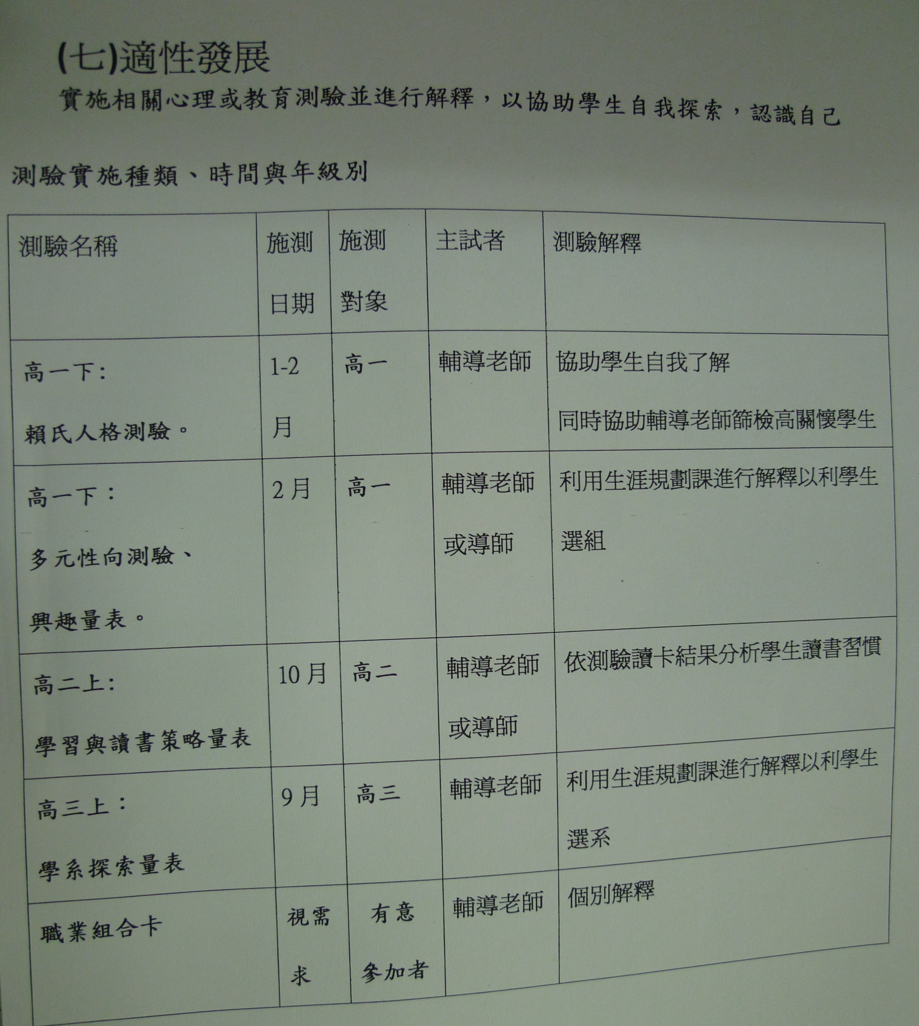
施測後由輔導老師或導師進行解測

